รายงานการปฏิบัติราชการประจำเดือน ธันวาคม 2567

งานอำนวยการ
วันพุธ ที่ 11 ธันวาคม 2567 โรงเรียนหล่มเก่าพิทยาคมจัดกิจกรรมโรงเรียนสีขาว ปลอดบุหรี่ โดย พ.ต.อ.ธีรศักดิ์ สารภูษิตสันต์ ผกก.สภ.หล่มเก่า มอบหมายให้ ร.ต.อ.สมชาติ ร้อยแสงจันทร์ ร่วมเป็นวิทยากร ณ หอประชุมโรงเรียนหล่มเก่า

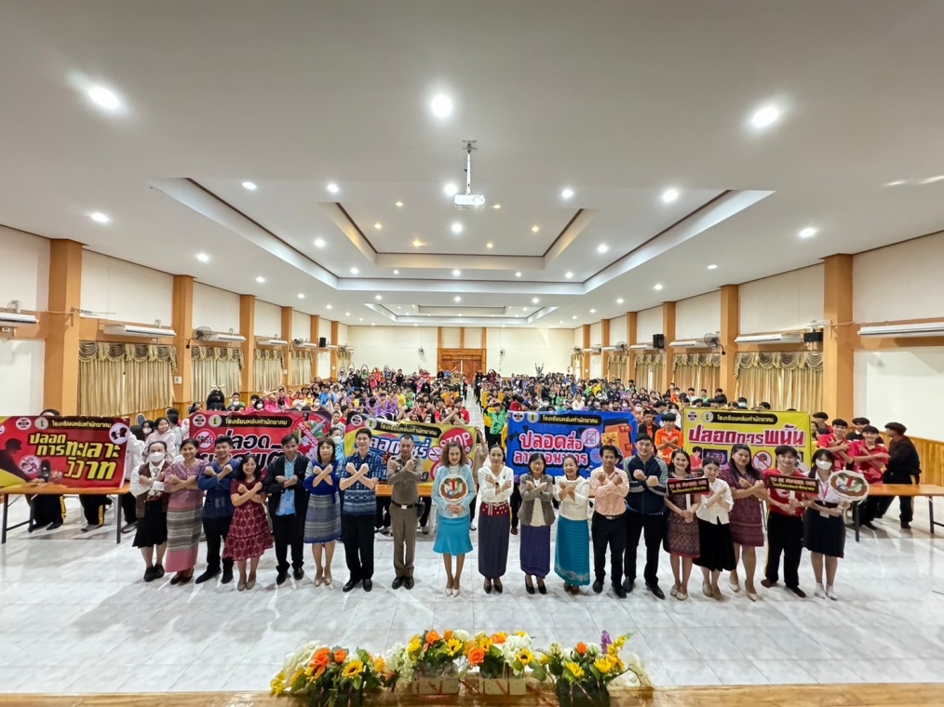

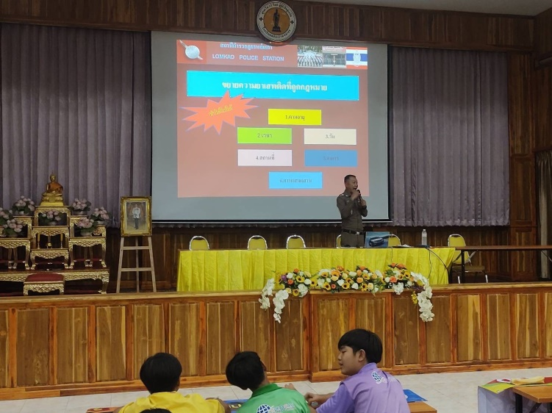
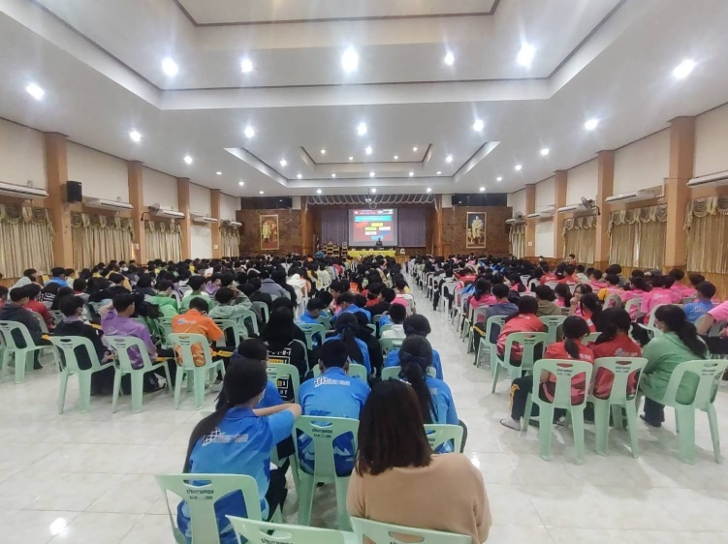

วันจันทร์ ที่ 18 ธันวาคม 2566 เจ้าหน้าที่พัสดุฝ่ายอำนวยการ ได้นำยุทธภัณฑ์อาวุธปืนของหลวงที่อยู่ในห้องคลังอาวุธของ สภ.หล่มเก่า มาเพื่อตรวจเช็คจำนวนและความเรียบร้อย รวมถึงเรียกตรวจยุทธภัณฑ์อาวุธปืนที่ข้าราชการตำรวจเบิกไปใช้ในการปฏิบัติหน้าที่ โดยมี พ.ต.อ.ธีรศักดิ์ สารภูษิตสันต์ ผกก.สภ.หล่มเก่า และหัวหน้าแต่ละสายงานเป็นคณะกรรมการในการตรวจสอบ
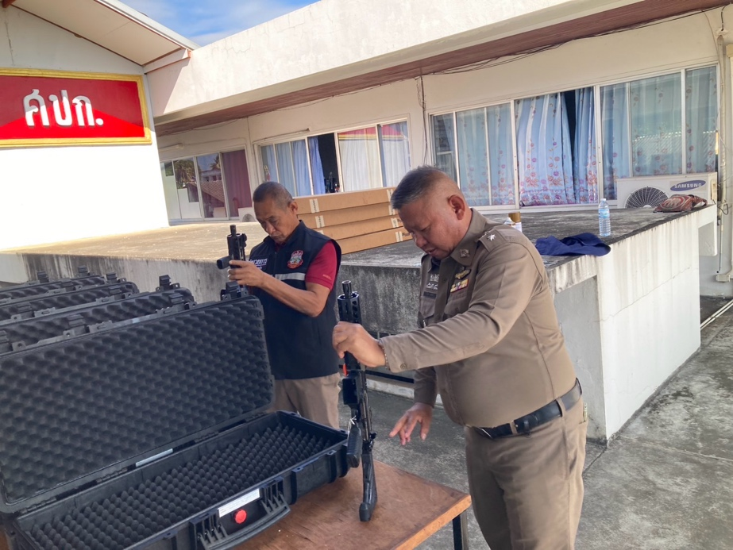

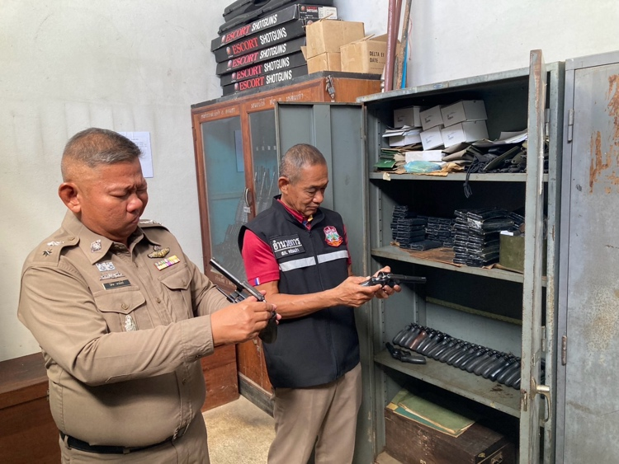
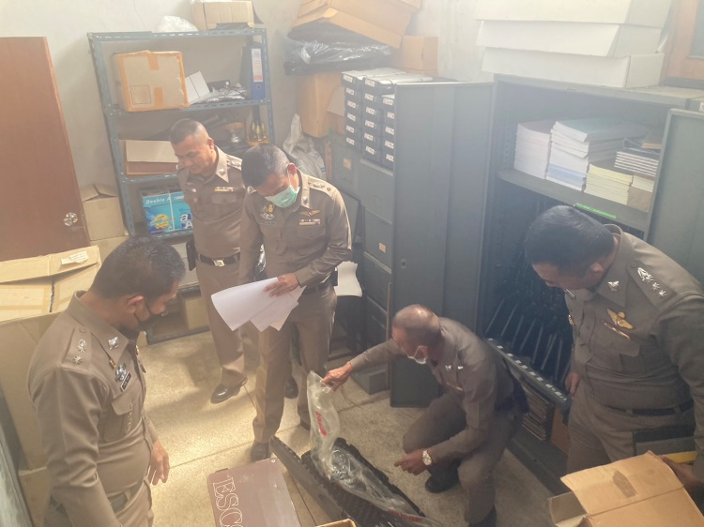

วันพุธ ที่ 25 ธันวาคม 2567 พ.ต.อ.ธีรศักดิ์ สารภูษิตสันต์ ผกก.สภ.หล่มเก่า และข้าราชการตำรวจ ร่วมประชุมวิเคราะห์สถานภาพอาชญากรรมประจำสัปดาห์ ณ ห้อง ศปก.สภ.หล่มเก่า

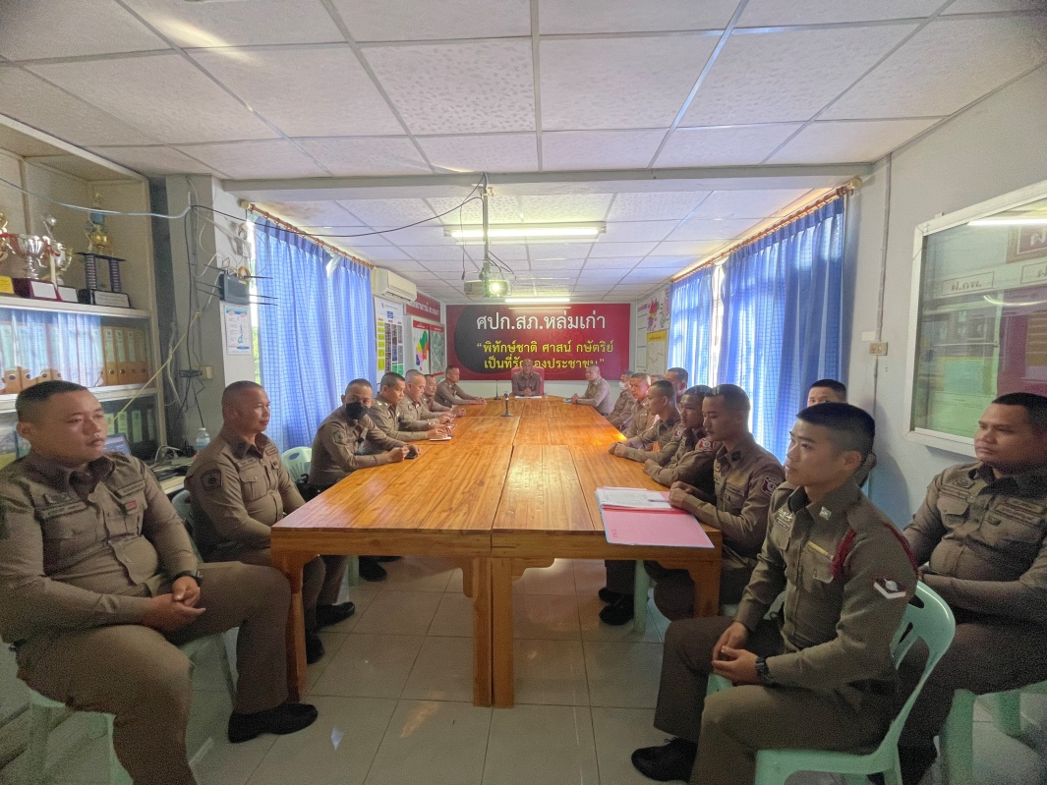

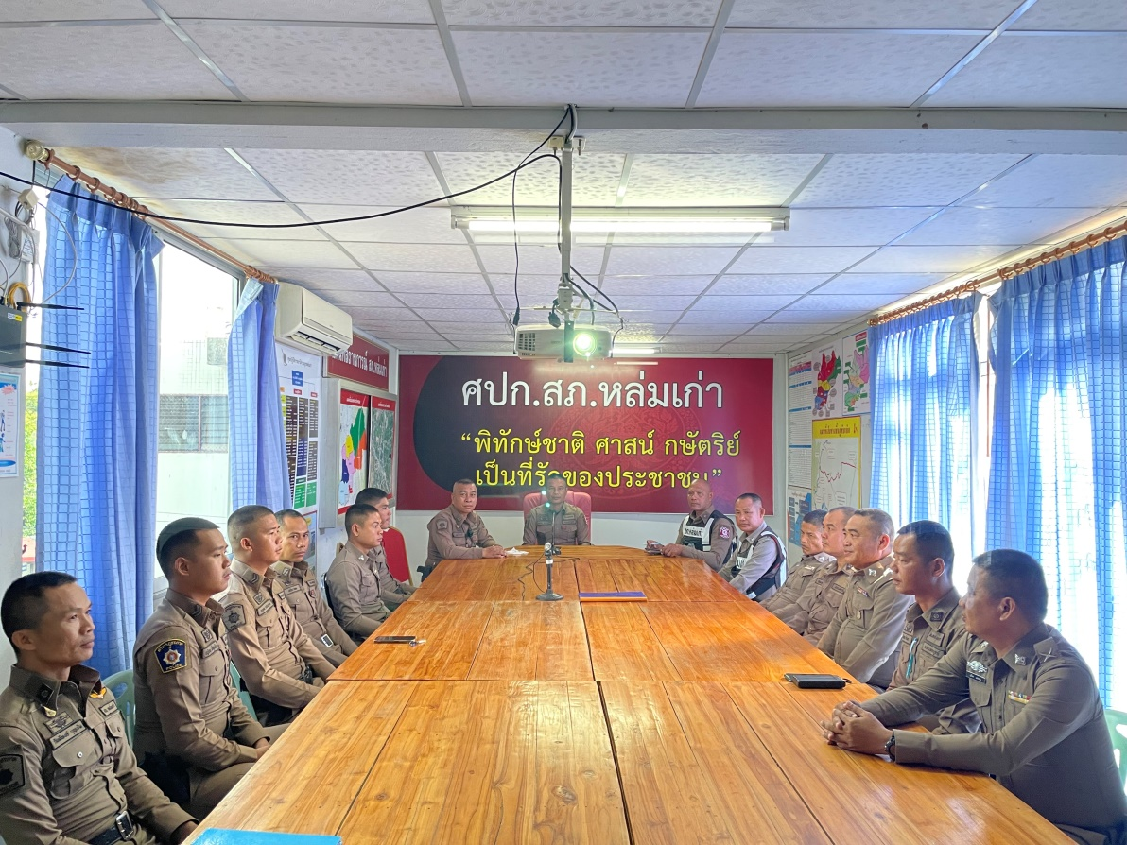

วั

วันพฤหัสบดี ที่ 26 ธันวาคม 2567 พ.ต.อ.ธีรศักดิ์ สารภูษิตสันต์ ผกก.สภ.หล่มเก่า พร้อมด้วย กต.ตร.สภ.หล่มเก่า และข้าราชการตำรวจ ร่วมกิจกรรมประชาสัมพันธ์ และรณรงค์ขับขี่ปลอดภัย การใช้รถใช้ถนนของประชาชนที่เดินทางกลับภูมิลำเนาช่วงเทศกาลปีใหม่ 2568 ให้กับประชาชน
